Мастер - класс
" Цветок для мамы."
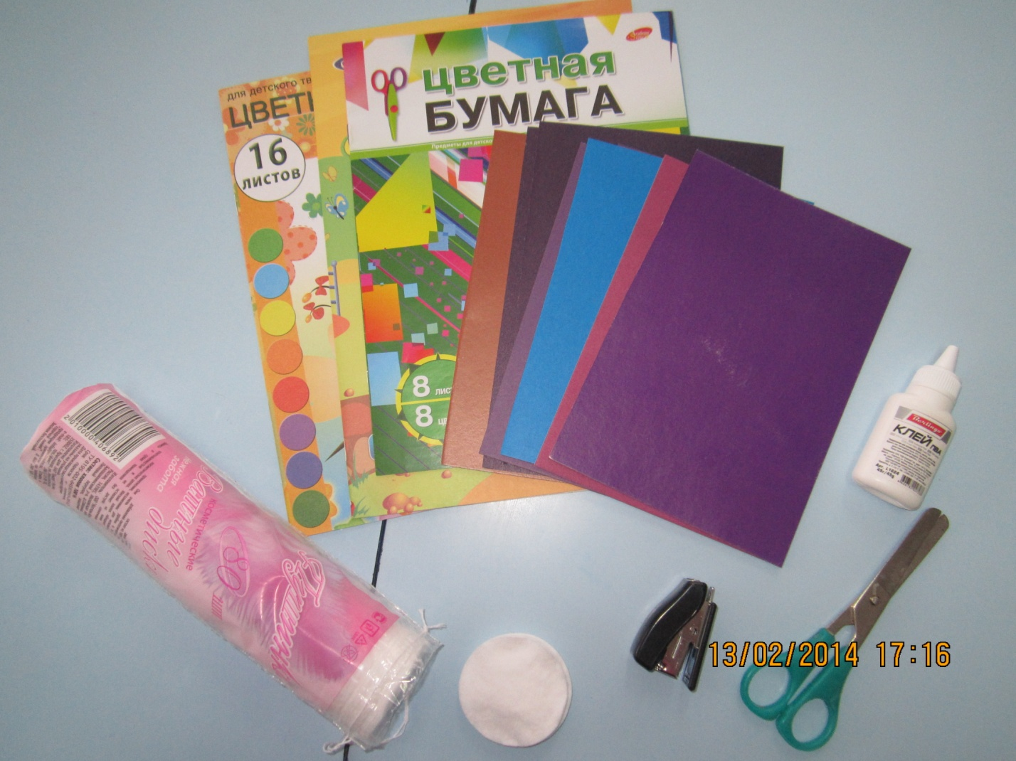
Для работы нам потребуется: цветная бумага, цветной картон, ватные диски, ножницы, клей и степлер.

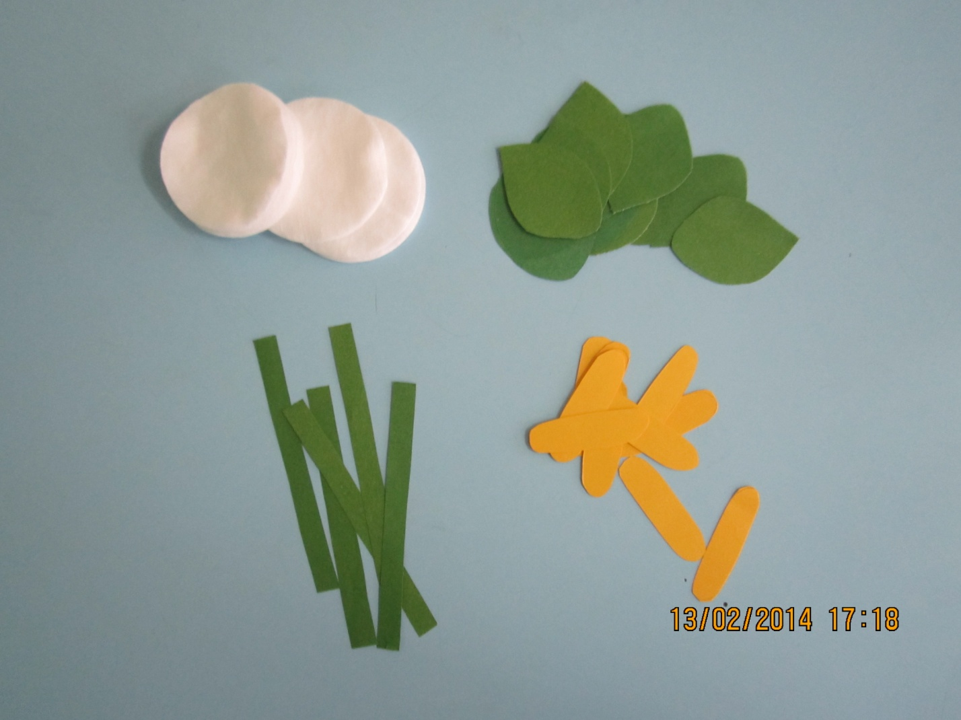
Из зеленой бумаги вырезаем стебель и листик, из желтой серединку для цветка, берем ватный диск для бутона.
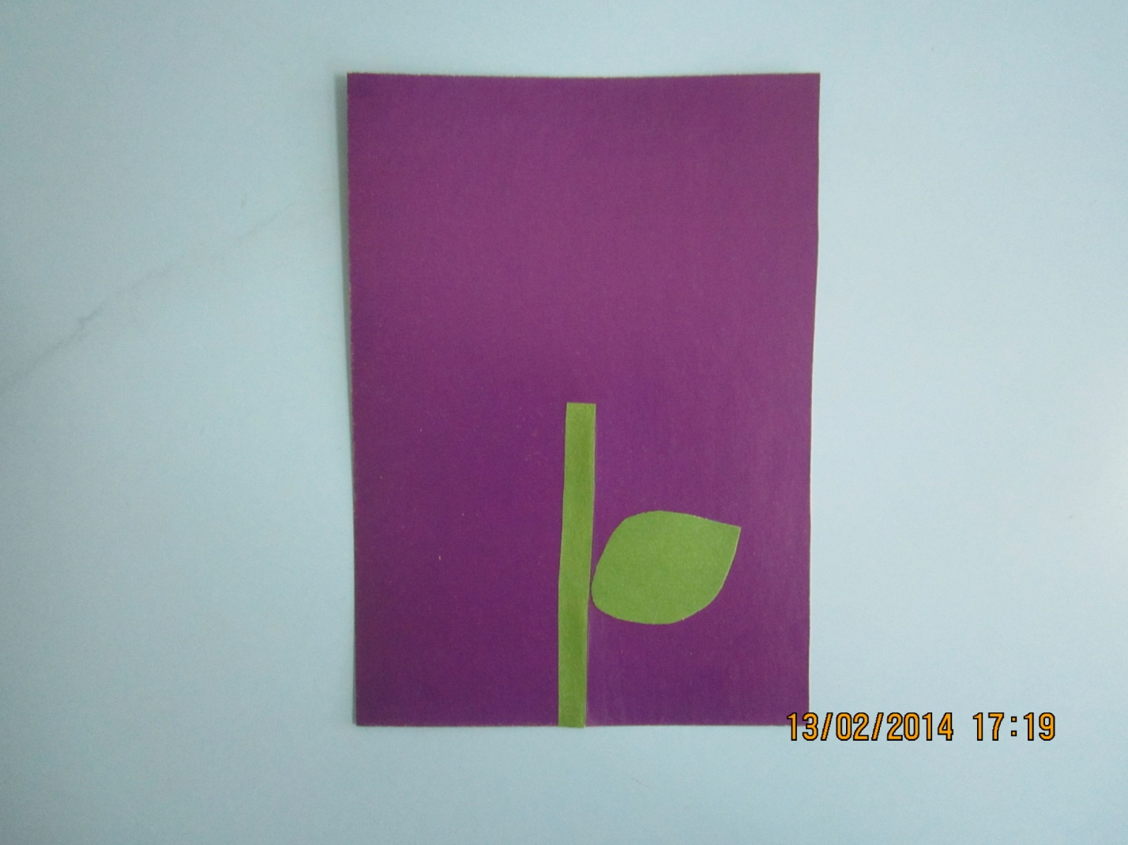
На половину листа цветного картона приклеиваем стебель и листик.

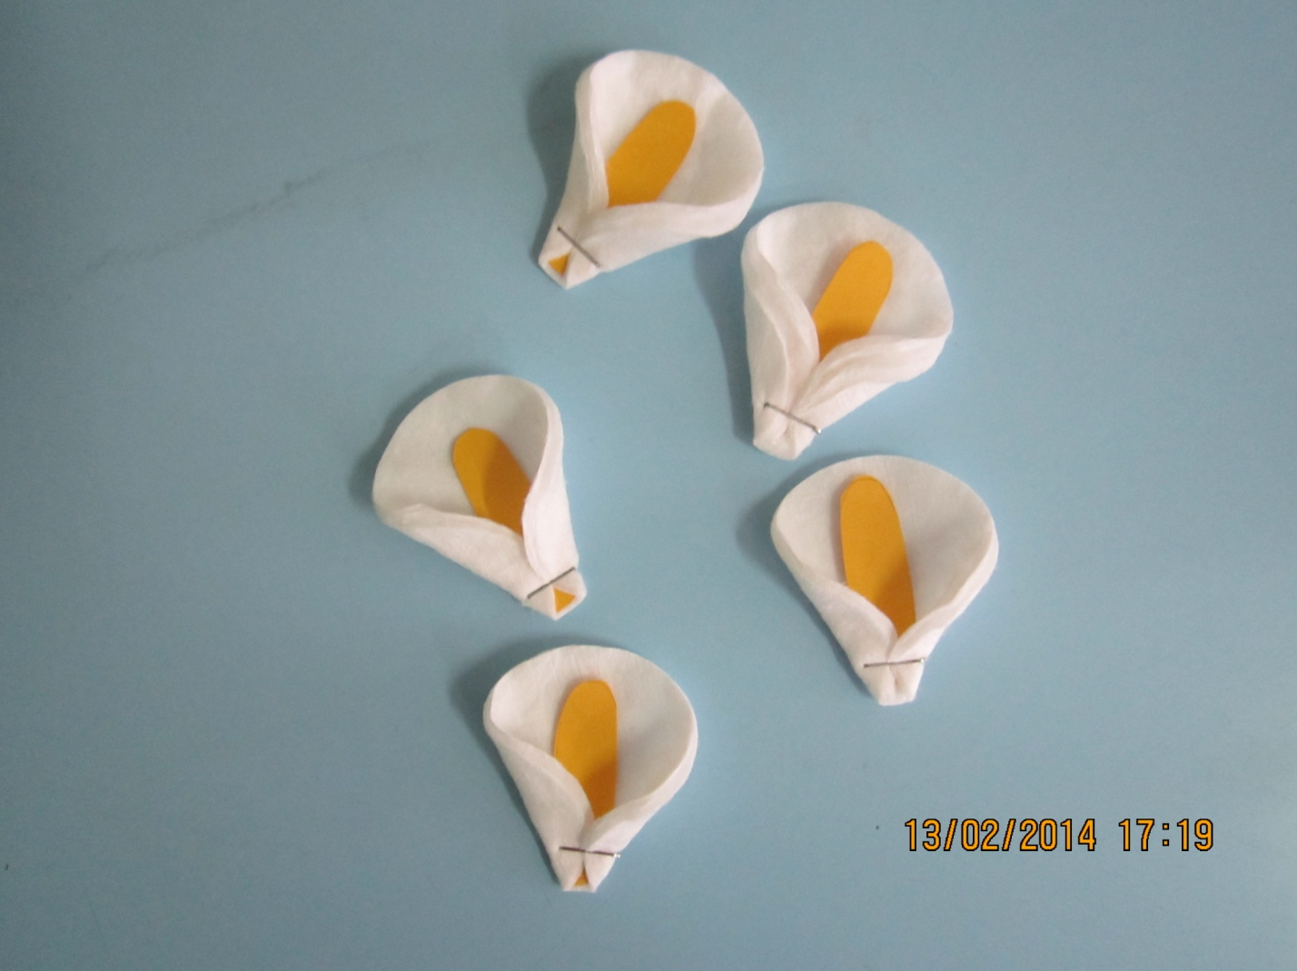
Сворачиваем ватный диск и скрепляем степлером бутон цветка.

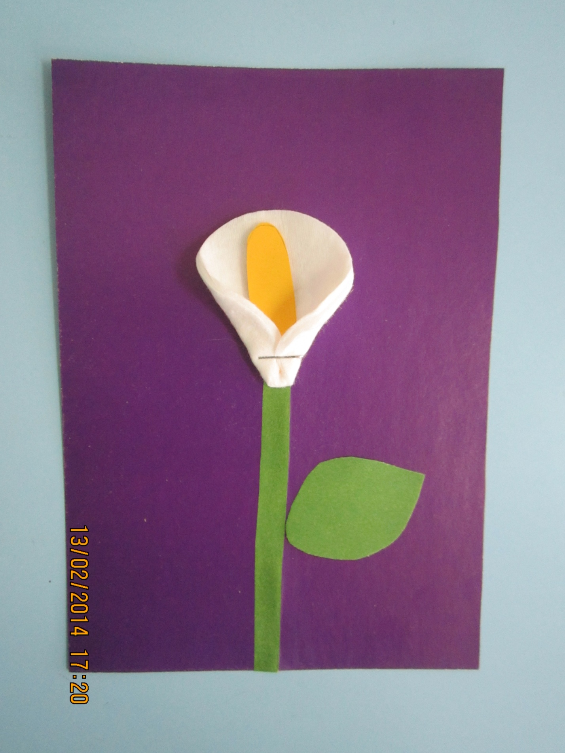
Приклеиваем бутон на стебель.

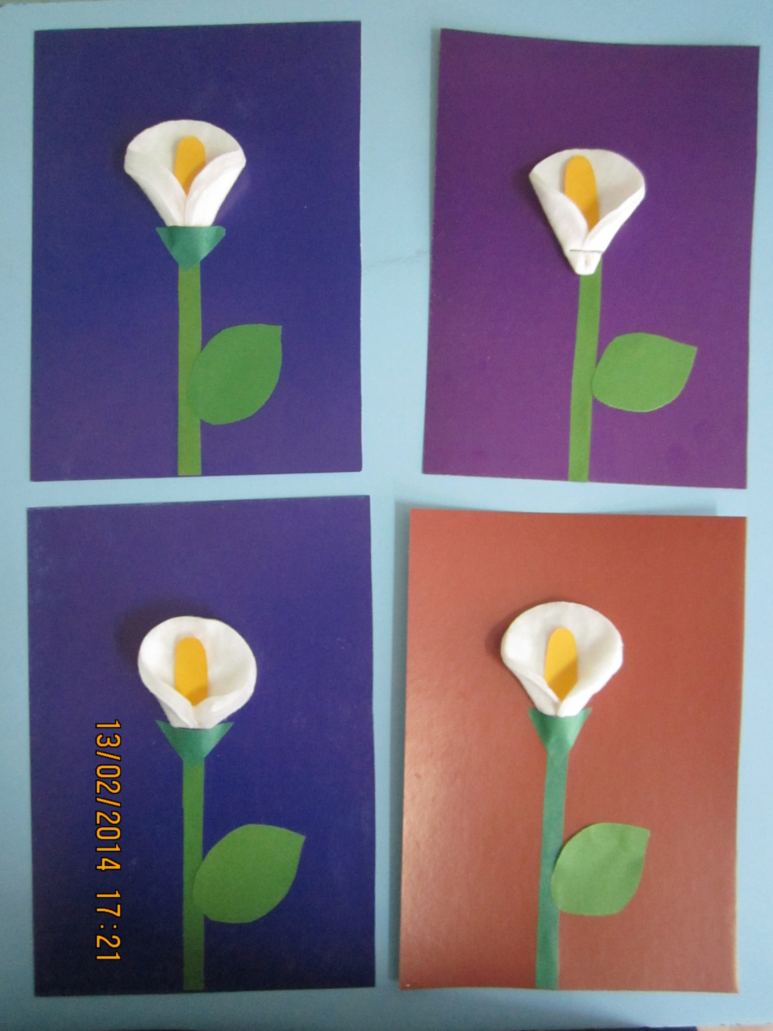
Можно приклеить зеленую чашечку под цветком.

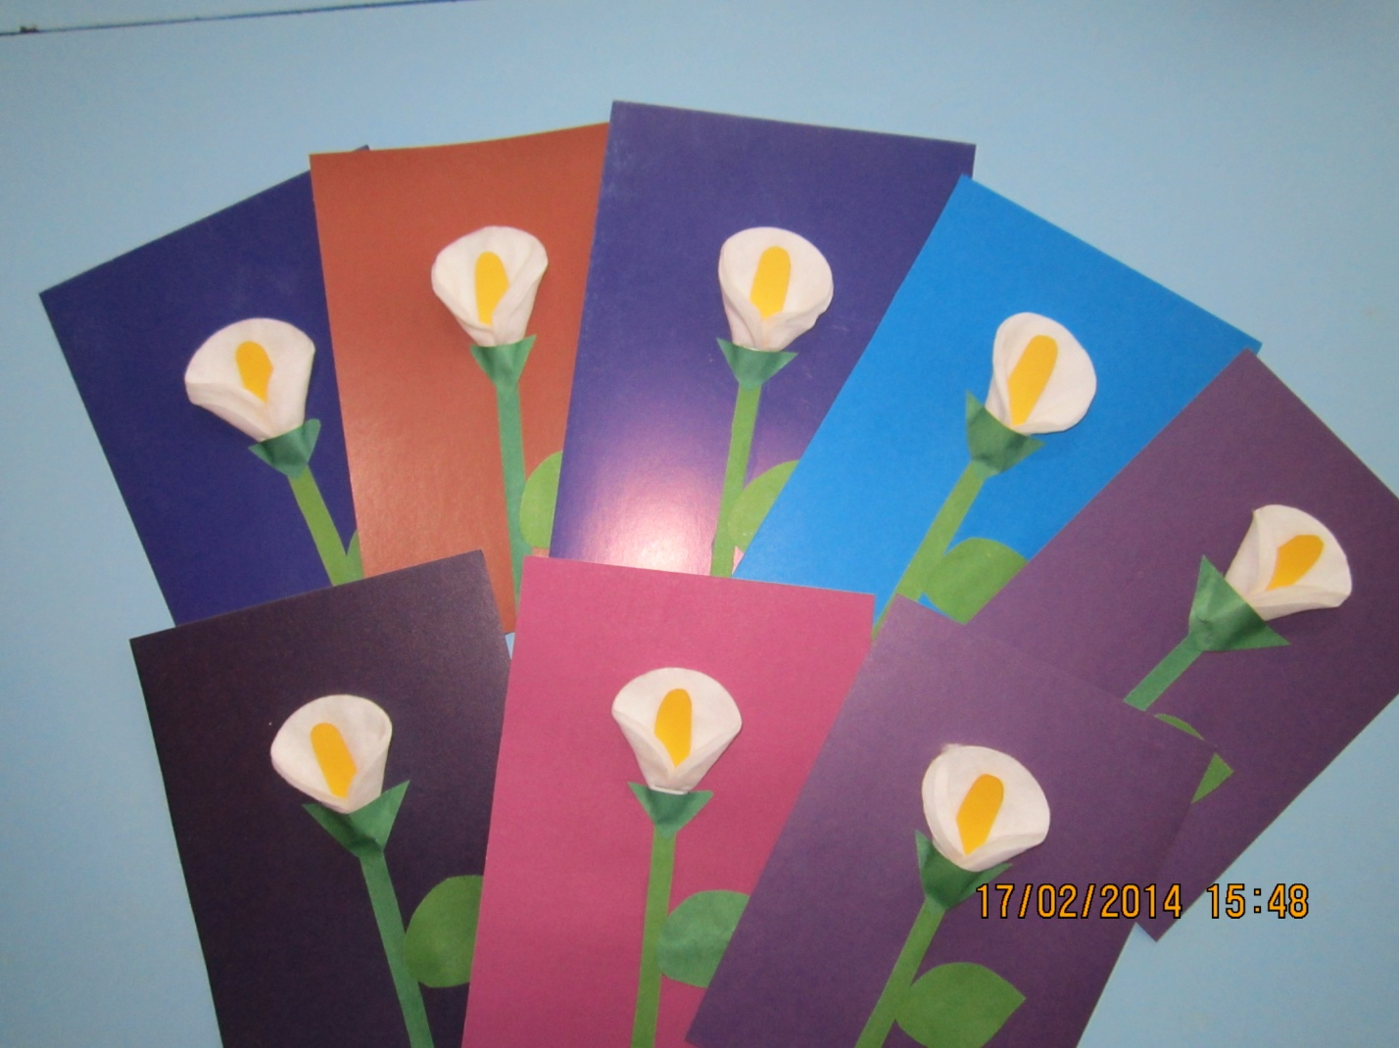
Вот какие работы получились у детей.

